目 录
三号黑体居中，上下各空一行。
五号宋体,单倍行距

1 绪论 1
1.1 HCCI的数值模拟研究现状 1
1.1.1 HCCI数值模拟模型 1
2 DME均质充量压燃着火的数值模拟方法 2
2.1 二级标题 2
2.1.1 三级标题 2
参考文献 6

提醒：
目录使用Word自动生成功能实现；
1.1不能单独出现，即若无1.2，也不能有1.1；
1.1.1也不能单独出现，即若无1.1.2，则不能有1.1.1；
余类推
一级标题三号黑体居中，上下各空一行。

1 绪论
正文: 中文为五号宋体，英文为五号Times New Roman，首行缩进二个字，1.5倍行距。
随着汽车工业的发展和汽车保有量的增加,汽车在大量消耗石油燃料的同时,尾气排出的有害气体还严重地污染了人们赖以生存的大气环境,实现能源与环境长期可持续发展是摆在汽车和内燃机工作者面前的重大课题。环保和能源是发动机工业需要解决的两个主要问题。研究人员在各个相关领域进行了大量的研究工作，改进发动机的燃烧系统作为一个重要解决途径，也取得了一定进展^{[1]}。
参考文献标注用中括号，以上标的形式标注。
传统汽油机均质混合气,尾气排放污染物主要包括氮氧化物(NO_{x})、碳氢化合物(HC)、一氧化碳(CO),可以通过三效催化后处理加以解决,但要达到欧IV及其以上标准仍存在较大困难,且汽油机的热效率低,在中低负荷工作时还有较大的泵气损失。汽油机和柴油机的燃烧方式都不能解决碳烟和氮氧化物生成的trade-off关系,因而很难在这两种燃烧模式下通过改进燃烧来同时大量降低碳烟和氮氧化物的生成。
二级标题序数空两格写，二级标题为黑体四号，1.5倍行距。

1.1 HCCI的数值模拟研究现状
HCCI发动机的着火与燃烧过程与传统的火花塞点火式和压燃式发动机有着本质的区别，在HCCI发动机的着火燃烧过程中，燃料的化学反应动力学起着至关重要的作用。因此，相对于传统发动机数值模拟研究主要侧重于湍流混合与燃烧模型而言，HCCI发动机燃烧模拟的焦点主要集中在燃料的反应机理和化学动力学模型上。
第三级标题空两格书写序数，用小四宋体书写标题,1.5倍行距。

1.1.1 HCCI数值模拟模型
目前HCCI数值模拟研究主要集中在单区、多区和多维模型上^{[2]}。本节将从这三方面分别予以介绍：
(1）单区模型
…………………………………………………………………
对总项包括的分项采用（1）、(2)、（3）…的序号。
页脚为页码，页码格式如下。
(2) 双区和多区模型
…………………………………………………………………
(3) 多维模型
…………………………………………………………………

2 DME均质充量压燃着火的数值模拟方法
二级标题序数空两格写，二级标题为黑体四号，1.5倍行距。

2.1 二级标题
正文内容

2.1.1 三级标题
第三级标题空两格书写序数，用小四宋体书写标题。
正文内容

正文:中文五号宋体，英文用五号Times New Roman，首行缩进二个字，1.5倍行距。

公式应另起一行，正文中的公式、算式或方程式等应编排序号，公式的编号用圆括号括起，序号标注于该式所在行(当有续行时，应标注于最后一行)的行末。公式可按章节顺序编号或按全文统一编号。公式序号必须连续，不得重复或跳缺。重复引用的公式不得另编新序号。

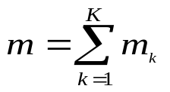
（2-1）

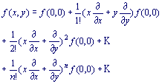
（2-2）
较长的公式，如必须转行时，最好在等号处转行,如做不到这一点,要在+，-，×，÷等数学符号处转行。数学符号应写在转行处的行首。上下式尽可能在等号“＝”处对齐。
表题应写在表格上方正中，表序写在表题左方不加标点，空一格写表题，表题末尾不加标点，全文的表格统一编序，也可以逐章编序，表序必须连续，表格格式采用简明三线表。
表题用五号宋体加黑，表格内中文用五号宋体，英文用五号Times New Roman字体。

表2-1 选取组分的热力学性质
组分 | H_{f}(kcal/mol) | S_{f}(kcal/mol) | C_{p}(kcal/mol)
A1  A2  A3 | 100 | 100 | 100
续表2－1
组分  表题允许下页接写，接写时表题省略，表头应重复书写，并在右上方写“续表xx”。 | H_{f}(kcal/mol) | S_{f}(kcal/mol) | C_{p}(kcal/mol)
A4  A5  A6  A7  A8 | 100 | 100 | 100
每幅插图应有图序和图题，全文插图逐章单独编序，图序必须连续，不得重复或跳缺。

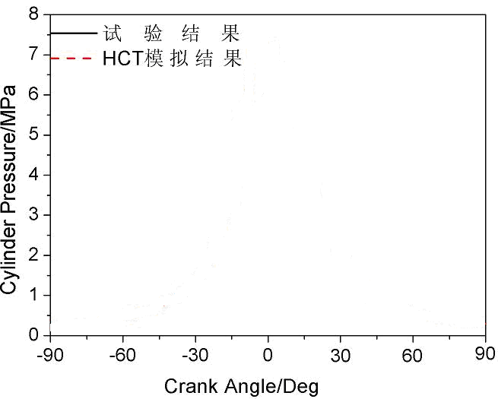
图2-1 气缸压力随曲轴转角变化的曲线
图序和图题写在图的下方居中，五号宋体。

参考文献
按论文中参考文献出现的次序，用中括号的数字连续编号，顶格书写，五号宋体，1.5倍行距。
三号黑体居中，上下各空一行
普通图书

[1] 蒋有绪,郭泉水,马娟,等. 中国森林群落分类及其群落学特征[M]. 北京:科学出版社,1998:11-12.
论文集、
会议录
[2] 中国力学学会. 第3届全国实验流体力学学术会议论文集[C]. 天津:**出版社,1990:20-24.
[3] World Health Organization. Factors regulating the immune response:report of WHO Scientific Group[R].Geneva:WHO,1970.
科技报告
[4] 张志祥. 间断动力系统的随机扰动及其在守恒律方程中的应用[D]. 北京:北京大学数学学院,1998:50-55.
学位论文
[5] 河北绿洲生态环境科技有限公司. 一种荒漠化地区生态植被综合培育种植方法:中国，01129210.5[P/OL].2001-10-24[2002-05-28].http://211.152.9.47/sipoasp/zlijs/hyjs-yxnew. asp?recid=01129210.5&leixin.
专利文献
期刊中析出的文献
[6] 国家标准局信息分类编码研究所. GB/T 2659-1986世界各国和地区名称代码[S]// 全国文献工作标准化技术委员会. 文献工作国家标准汇编:3.北京:中国标准出版社，1988:59-92.
专著中析出的文献
[7] 李炳穆. 理想的图书馆员和信息专家的素质与形象[J]. 图书情报工作,2000(2):5-8.
[8] 丁文祥. 数字革命与竞争国际化[N]. 中国青年报,2000-11-20(15).
报纸中析出的文献
[9] 江向东. 互联网环境下的信息处理与图书管理系统解决方案[J/OL]. 情报学报,1999,18(2);4[2000-01-18].http://www.chinainfo.gov.cn/periodical/gbxb/gbxb99/gbxb990203.
电子文献
[10] CHRISTINE M. Plant physiology:plant biology in the Genome Era[J/OL].Science,1998,281: 331-332[1998-09-23].http://www.sciencemag.org/cgi/collection/anatmorp.

